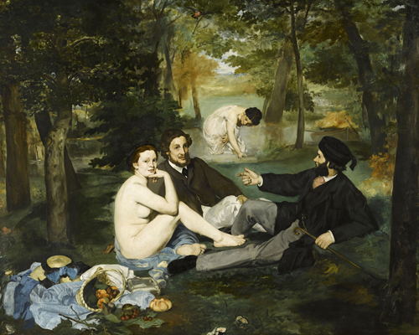

Edouard Manets- Frühstück im Grünen Quelle:https://de.wikipedia.org/wiki/Das_Fr%C3%BChst%C3%BCck_im_Gr%C3%BCnen_(Manet)#:~:text=Das%20Fr%C3%BChst%C3%BCck%20im%20Gr%C3%BCnen%20(franz%C3%B6sisch,Orsay%20in%20Paris%20zu%20besichtigen.

### 📝 Blitzgedanken: Halte innerhalb von einer Minute alles fest, was dir an dem Bild auffällt.

___________________________________________________________________

___________________________________________________________________

___________________________________________________________________

___________________________________________________________________

### 📝 Fülle die Tabelle mit den richtigen Angaben der Malerei aus. Recherchiere hierfür ggf. online.

|  |  |  |  |  |
| --- | --- | --- | --- | --- |
| 3 | 4 | Titel der Malerei | Name des Künstlers/der Künstlerin | Entstehungsjahr |
|  |  |  |  |  |

📝 Beschreibe die Malerei.

___________________________________________________________________

___________________________________________________________________

___________________________________________________________________

|  |
| --- |
| Merkkasten: Formale Bildanalyse 1. Komposition und Bildaufbau  🎨    Anordnung der Bildelemente:  Symmetrisch | Asymmetrisch | Dynamisch | Statisch    Blickführung:  Wie wird der Blick des Betrachters geleitet? (z. B. durch Linien, Farben, Licht)    Raumaufteilung:  Vordergrund | Mittelgrund | Hintergrund    Größenverhältnisse &amp; Perspektiven:    Zentralperspektive | Vogelperspektive | Froschperspektive | Keine räumliche Tiefe      2. Farbe und Farbwirkung  🌈    Farbwahl:  Bunt | Monochrom | Warm | Kalt    Farbkontraste:    Hell-Dunkel | Komplementärkontraste | Qualitäts- und Quantitätskontraste    Farbwirkung &amp; Symbolik:    Rot: Leidenschaft, Energie, Gefahr    Blau: Ruhe, Tiefe, Kälte    Gelb: Wärme, Freude, Warnung    Grün: Natur, Harmonie, Gift    Schwarz: Trauer, Eleganz, Bedrohung    Weiß: Reinheit, Unschuld, Leere      3. Licht und Schatten  💡    Lichtquelle(n):    Natürliches Licht (Sonne, Mond)    Künstliches Licht (Kerze, Lampe)    Schattendarstellung:    Harte Schatten: Klar abgegrenzt    Weiche Schatten: Verwischt    Plastizität &amp; Räumlichkeit:  Erzeugt durch Hell-Dunkel-Kontraste      4. Perspektive und Raumdarstellung  🏞    Arten der Perspektive:    Zentralperspektive: Fluchtpunkt in der Bildmitte    Vogelperspektive: Sicht von oben – Figuren wirken kleiner    Froschperspektive: Sicht von unten – Figuren wirken größer    Isometrisch: Keine Fluchtpunkte, parallele Linien    Raumdarstellung durch:    Größenverhältnisse: Vordergrund größer als Hintergrund    Überlagerungen: Objekte verdecken sich teilweise    Schärfe und Unschärfe: Räumliche Tiefe      5. Form und Linienführung  🔷    Formen:    Geometrisch: Kreise, Dreiecke, Rechtecke – Ordnung, Stabilität    Organisch: Geschwungene, unregelmäßige Formen – Natürlichkeit, Dynamik    Linien:    Horizontal: Ruhe, Weite (z. B. Horizont)    Vertikal: Stabilität, Stärke    Diagonal: Bewegung, Dynamik    Geschwungen: Lebendigkeit, Verspieltheit    Linienführung und Wirkung:    Dominant oder dezent    Bewegung und Blicklenkung      6. Struktur und Oberflächenbeschaffenheit  🧩    Textur:  Glatt | Rau | Weich | Hart (z. B. bei Materialdarstellungen)    Pinselduktus:  Sichtbare oder unsichtbare Pinselstriche |

📝 Zeichne die Blickrichtungen der Figuren in das Bild ein und analysiere, wie die Anordnung der Figuren und ihre Blickrichtungen die Aufmerksamkeit des Betrachters leiten. Welche Wirkung hat diese Blickführung auf die Gesamtkomposition?

___________________________________________________________________

___________________________________________________________________

___________________________________________________________________

📝 Untersuche die Farbgestaltung und die Lichtverhältnisse im Bild. Erkläre, wie die Verwendung von Farben und Licht die Stimmung des Bildes beeinflusst und welche Bereiche besonders betont werden.

___________________________________________________________________

___________________________________________________________________

___________________________________________________________________

📝 Welche gesellschaftlichen Normen und Konventionen des 19. Jahrhunderts werden durch die Darstellung der nackten Frau im Kontext eines modernen Picknicks hinterfragt? Begründe deine Deutung mit mindestens drei Bildelementen.

___________________________________________________________________

___________________________________________________________________

___________________________________________________________________

📝 Analysiere die Beziehung und Dynamik zwischen den Figuren, indem du ihre Körperhaltungen und Gesten nachstellst. Welche sozialen Hierarchien und Emotionen werden dadurch sichtbar? Begründe deine Interpretation mit konkreten Bildelementen.

___________________________________________________________________

___________________________________________________________________

___________________________________________________________________